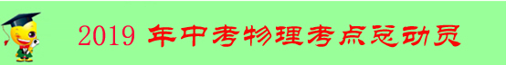
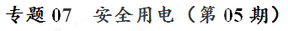
安全用电
触电的含义：触电是指一定大小的电流通过人体，影响人体健康或造成伤亡的现象。
（1）安全电压：不高于36V的电压。
（2）不要接触火线或与火线连通的导体，特别注意原来绝缘的物体导了电。
（3）不要靠近高压带电体，因为高压触电有两种类型：高压电弧触电和跨步电压触电，不接触也可以触电。
（4）触电处理：有人发生触电事故，绝不用手拉触电人，应赶快切断电源，或用干燥绝缘体把线挑开；高压触电，宜赶快通知专业人士。
（5）急救：触电人如果昏迷，应做人工呼吸，并送医院；如发生火灾，应先断电，再灭火。
（6）安全用电原则：不接触低压带电体，不靠近高压带电体
（7）在现有的照明电路中，增加用电器时一定要同时考虑电能表、输电线和保险丝的承受能力。
家庭电路的常见故障
1．断路，又叫开路
当电路某处断开，电路中无电流通过，用电器不能工作，就是断路。包括：用电器内部断路、火线断路、零线断路。造成断路的主要原因：电线断开、线头脱落、接触不良、用电器烧坏等等。
2．短路
电流没有经过用电器而直接构成通路就是短路。包括：用电器外导线的短路和用电器内部的短路。造成短路的主要原因：火线和零线用导线直接连接。
3．过载
当同时使用的用电器过多，用电器的总功率过大，使电路中的电流过大，超过电路允许通过的电流，致使保险丝熔断或烧坏电能表或造成用电器两端电压低于额定电压而不能正常工作。
4．漏电
用电器由于长期使用或接线不当，造成火线和其它不能带电的导
典型例题 如图所示的实例中，符合安全用电要求的是（ ）
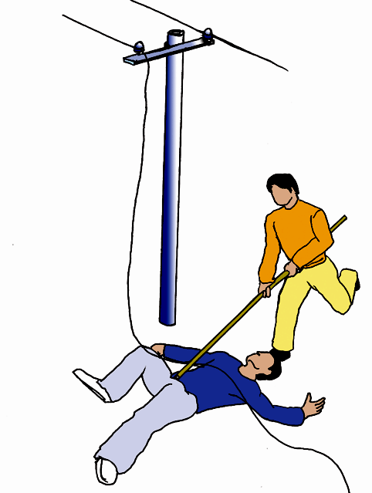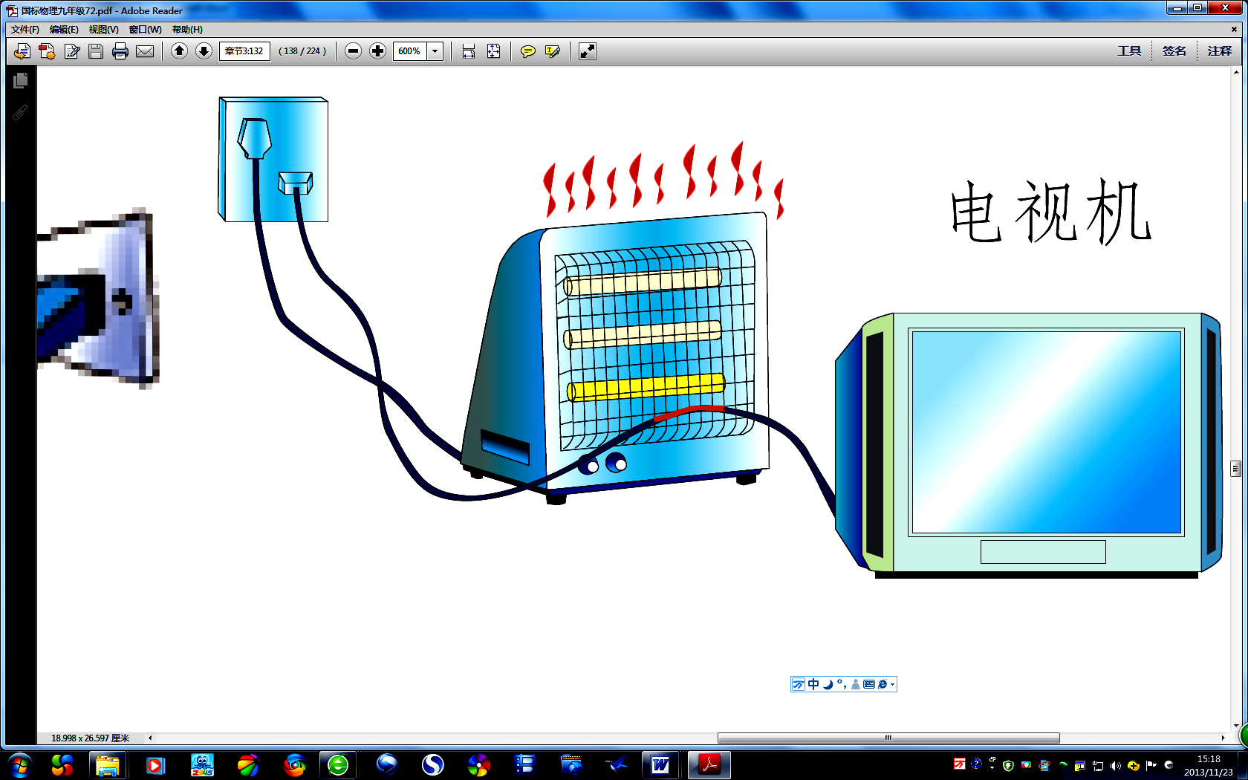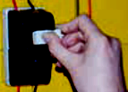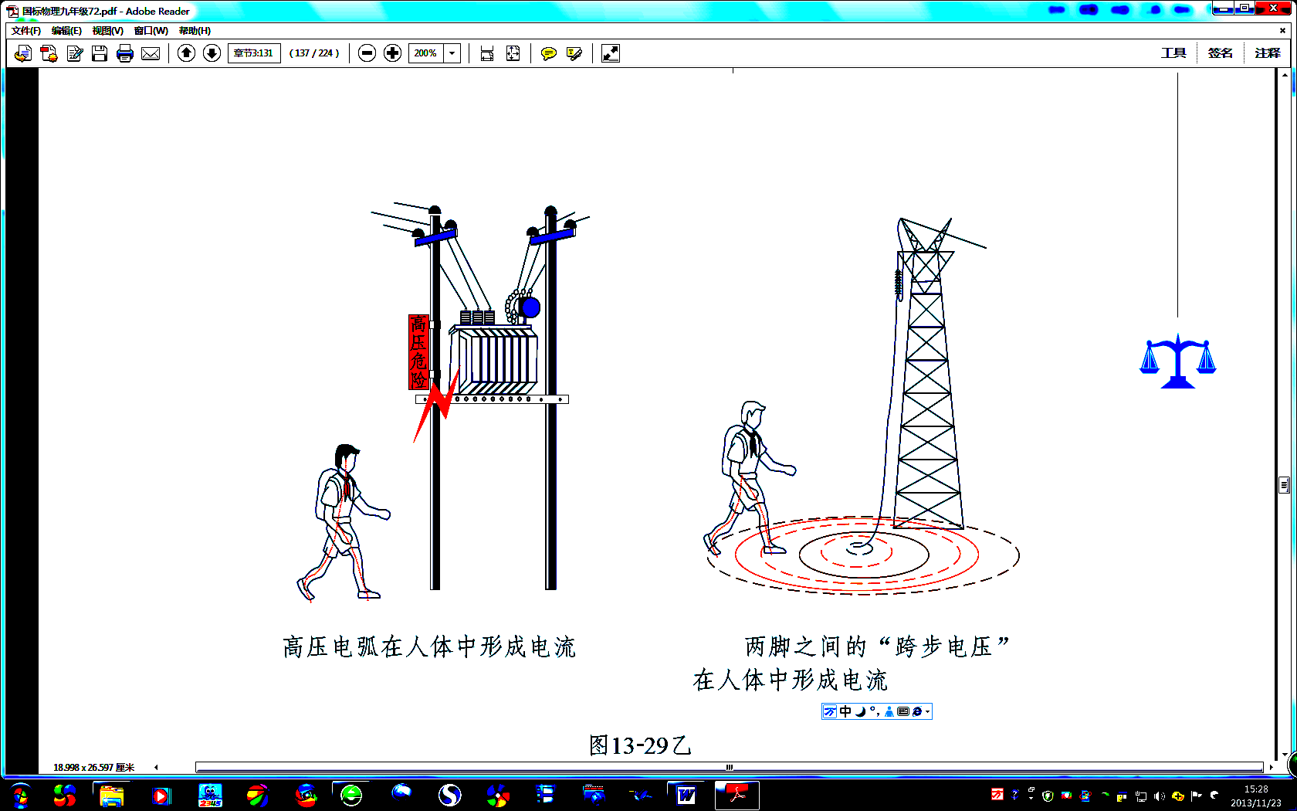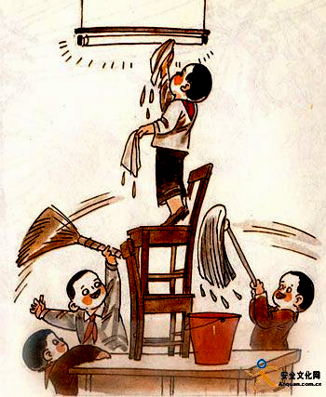
用湿布擦发光的灯
电线靠近高温物体
有人触电时立即切断电源
A B C D
电暖气
电视机
在高压线附近玩耍
插座
解析：Ａ通常情况下水是导体，用湿布擦发光的灯容易触电，不符合安全用电要求；Ｂ有人触电时应立即切断电源，再进行抢救；是符合安全用电要求的；Ｃ在高压线附近玩耍，会产生跨步电压，导致触电，不符合安全用电要求；Ｄ电线靠近高温物体易引起火灾，不符合安全用电要求。故选Ｂ
答案:B
针对练习1 “珍爱生命、注意安全”是同学们必须具有的意识。下列做法，符合安全用电原则的是（ ）
A.家用电器起火时，先灭火，后切断电源 B.打雷下雨时，站在大树下避雨
C.家庭电路中同时使用多个大功率用电器 D.洗衣机的金属外壳与地线相连
针对练习2 如图是家庭电路的一部分，电工检修照明电路时发现开关S闭合后灯不亮，现用测电笔去测C、D两点时，发现氖管均发光，用测电笔去测A、B两点时，只有测A点时氖管发光，那么故障原因是（ ）
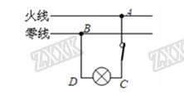
A．火线与零线相碰 B．A、D两点间断路
C．B、D两点间断路 D．灯头内两接线柱短路
针对练习3 “元旦文艺会演”时，物理老师和电工师傅合作给同学们表演了一个“不怕电”的节目（注意：因该节目有危险，同学们切勿模仿）。首先电工师傅将两根导线的接头A、B分别连接到一标有“P 2220 100”的灯泡（如图甲所示）的接线柱C、D上，闭合开关，灯泡正常发光。随后，电工师傅断开开关，取下灯泡，物理老师站到干燥的木凳上，左、右两手分别抓住两导线接头A、B（如图乙所示），此时电工师傅闭合开关，用测电笔分别测试导线接头A、B及物理老师的皮肤，发现测电笔的氖管均发光，而在这一过程中，物理老师依然谈笑自如。对以上现象的解释，你认为下列说法中正确的是（ ）
A．物理老师有“特异功能”，确实不怕电
B．物理老师的双手戴着绝缘手套
C．在人、灯替换的过程中，电源的零线被断开了
D．在人、灯替换的过程中，电源的火线被断开了
1、生活中掌握一些安全用电常识很有必要，下列做法中正确的是 （ ）
A．更换灯泡时要先切断电源
B．用湿布擦拭插座或用电器的开关
C．发现有人触电时直接用手将触电者拉开
D．用电器失火时，先用水灭火，再切断电源
2、用电安全是天大的事，在某地曾发生过这样一幕惨剧，某农户的鱼塘上空有高压线通过，一位钓鱼者抬杆取鱼时，钓鱼杆触及电线，钓鱼者当场触电身亡。下面说法不正确的是（ ）
A．此高压线是裸露导线(导线外没有绝缘皮)
B．钓鱼杆接触到了火线
C．钓鱼杆导电了
D．小鸟只能落在零线上，落在火线上同样会触电身亡
3、某家庭电路的电度表标有“220V 10A”字样，家中正在使用的电器有一台100W的电冰箱，两个40W的日光灯。此时需要再用一个20W的台灯，可每当台灯的插头插进插座时，空气开关就“跳闸”，发生这种现象的原因可能是（ ）
A．用电器的总功率过大 B．日光灯管断路
C．插座或台灯短路 D．电冰箱的功率突然增大
4、关于家庭电路的下列做法，不符合安全用电常识的是（ ）
A．发现有人触电，应首先切断电源
B．有金属外壳的用电器，金属外壳一定要接地[来源:Zxxk.Com]
C．检修电路故障时，应尽量在通电情况下作业
D．为了保证电路安全，家里尽量不要同时使用多个大功率电器
5、（多）关于家庭电路和安全用电，下列说法中正确的是（ ）
A．空气开关“跳闸”，一定是家庭电路中出现了短路现象
B．我国家庭电路的电压值为
C．发现有人触电时应立即切断电源，或用干燥的竹竿、木棍将人与火线分开
D．在家庭电路中使用绝缘层破损的导线，是不安全的
6、下列做法符合安全用电常识的是（ ）
A．在电线上晾晒衣服 B．用钢丝代替保险丝
C．电器失火时先切断电源 D．用湿布擦拭电器
[来源:Z*xx*k.Com]
1. 关于家庭电路和安全用电，下列说法中正确的是（ ）
A. 使用试电笔时，手指不能触碰试电笔上端的金属帽
B. 金属外壳的用电器必须接地
C. 低于220V的电压对人体都是安全的
D. 若空气开关“跳闸”，一定是电路中出现了短路
2. 家庭电路中，下列操作符合要求的是（ ）
A. 家庭电路的开关，接在零线或火线上都可以
B. 发现开关跳闸后，应立即合上
C. 使用试电笔时，手指不能碰到笔尾金属体，以免发生触电事故
D. 输电线进户后，应先接电能表
3. 全国中小学安全教育平台”和物理学科都强调了安全用电。下列做法符合’安全用电要求的是:
A. 选用插座时，所有家用电器都使用两孔插座
B. 更换灯泡时，不需断开电源开关
C. 有人触电时，首先切断电源
D. 家用电器电线绝缘皮破损了仍继续使用
4. 安全用电越来越被人们所重视，下列符合安全用电要求的是
A. 家庭电路中的保险丝可用铜丝代替
B. 多个大功率用电器同时使用一个插座
C. 发现有人触电时，应尽快用手拉开他
D. 更换灯泡时先断开电源
5. 下列做法符合安全用电原则的是（ ）
A. 家用保险丝熔断后，可用铁丝或铜丝代替
B. 雷雨天气可以站在大树下避雨
C. 选用插座时，所有家用电器都使用两孔插座
D. 搬动电器前应断开电源开关
6. 下列情况符合安全用电原则的是
A. 发生触电事故时，不能用手去拉，要立即切断电源
B. 控制用电器的开关连接在零线和用电器之间
C. 将电风扇三线插头最长的脚折弯后，插在两孔插座上使用
D. 在同一个插排上连接多个大功率用电器
7. 【2017•岳阳卷】下列做法符合节能或安全用电要求的是
A．高压输电线下放风筝
B．夏天用空调时，始终把温度调到最低
C．空气开关跳闸后，不排出故障就直接合上
D．发现有人触电，不能用手直接去拉触电者身体
8、【2017•盐城卷】电热水器金属内胆出水口加接一段曲长管道，在电热水器漏电且接地线失效时，能形成“防电墙”，保障人的安全，如图所示，当热水器漏电且接地线失效时，其金属内胆与大地间电压为220V，由于曲长管道中水具有电阻（简称“隔电电阻”），因而人体两端的电压不高于12V，下列说法正确的是（ ）
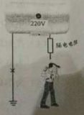[来源:Z,xx,k.Com]
A．“隔电电阻”大于“人体电阻”
B．曲长管道应选用导电性能好、管壁较厚的铜管
C．热水器漏电且接地线失效时，“防电墙”使人体内无电流通过
D．热水器漏电且接地线失效时，“隔电电阻”与“人体电阻”并联
9、下列做法符合安全用电要求的是（ ）
A. 开关应接在电灯与零线之间
B. 在户外，不要靠近高压带电体
C. 使用测电笔时手不能接触金属体笔尾
D. 将三脚插头改为两脚插头接在两孔插座上使用
10、下列关于家庭电路及安全用电的说法正确的是（ ）
A. 只要人体接触火线都会发生触电事故
B. 低于36伏的电压对人体一定是安全的
C. 测电笔可用于检测物体带正电还是带负电
D. 使用三角插头是为防止触电而采取的安全措施

